КОНСТРУИРОВАНИЕ И МОДЕЛИРОВАНИЕ ИЗ ТКАНИ.
«ЮНЫЕ МОДЕЛЬЕРЫ ИЛИ ПЛАТЬЕ ЗА 5 МИНУТ!»
Мосевнина Ольга Вячеславовна, воспитатель
СПдетский сад комбинированного вида «Теремок» ГБОУ СОШ с. Кошки
e-mail: olgamosevnina@mail.ru

«Не учи безделью, учирукоделью»
Русская народная пословица
В настоящее время особое внимание уделяется детскому конструированию. В современных программах о дошкольном воспитании, эта деятельность рассматривается как одна из ведущих. Ребёнок придумывает, создаёт свои конструкции, проявляя любознательность, сообразительность, смекалку и творчество. Удетей, увлекающихся конструированием, хорошо развита фантазия, воображение, логическое и математическое мышление.
Конструирование, как вид детского творчества, способствует активному формированию технического мышления. Благодаря ему ребенок познаёт основы графической грамоты, учится пользоваться чертежами, выкройками, эскизами. Конструирование является одним из важнейших и интереснейших видов детской деятельности.
Моделирование и конструирование в детском саду чаще всего сводится к организации деятельности детей с конструкторами,которых сейчас большое разнообразие.Рынок детских товаров представлен огромным выбором конструкторов для детей различного возраста. Причём с каждым годом появляются всё новые и новые идеи, расширяя их ассортимент. Но…
При всём разнообразии конструкторов,однажды случилась следующая ситуация. Группа девочек подготовительной к школе группы играли в куклы.У всех были Барби в красивых платьях. На каком-то этапе игры,девочки начали меняться платьями кукол,но и это быстро надоело. Я решила вспомнить своё детство и,пользуясь ножницами, вырезала из куска ткани халат для куклы и пояс. Мои воспитанницы оживились и стали примерять новый наряд. Мы поговорили о моде, профессиях модельера и швеи.
А на следующей день девочки попросили меня научить их создавать новые наряды для кукол.Так появился наш проект: «Юные модельеры или платье за 5 минут!» с детьми 6-7 лет.
Цель: знакомство с основами конструирования одежды, с профессиями художника-модельера,швеи,закройщицы.
Задачи: учить вырезыванию предметоводежды по нарисованному контуру. Развивать творческие способности, зрительное, слуховое восприятие, воображение, мелкую моторику рук.Воспитывать художественный вкус.Формирование навыков сотрудничества.
Проект ориентирован на развитие технических умений и творческих способностей обучающихся средствами конструирования и моделирования разнообразных изделий из ткани, формированию логического мышления, способностей к сравнению, анализу и синтезу, даёт начальные навыки инженерного творчества, сочетая их с развитием фантазии, воображения, способствует популяризации конструкторской и технологической деятельности, направлен на привлечение внимания дошкольников к современной взрослой профессии – модельер. В основе данного проекта лежала идея реализации собственных творческих замыслов детей в области разработки и дизайна одежды. Работа по этому проекту предполагала ознакомление детей с историей появления одежды, видами тканей, модой, процессом изготовления одежды, работа с выкройками, выкраивание деталей, знакомство с профессиями модельер, закройщик, портной, а также с некоторыми доступными дошкольникам способами создания рисунков – эскизов, фасонов и декоративной отделки одежды.
На первых этапах мы с детьми познакомились с разными видами тканей, свойствами тканей, с историей появления одежды, рассматривали книги, журналы, учились снимать мерки.
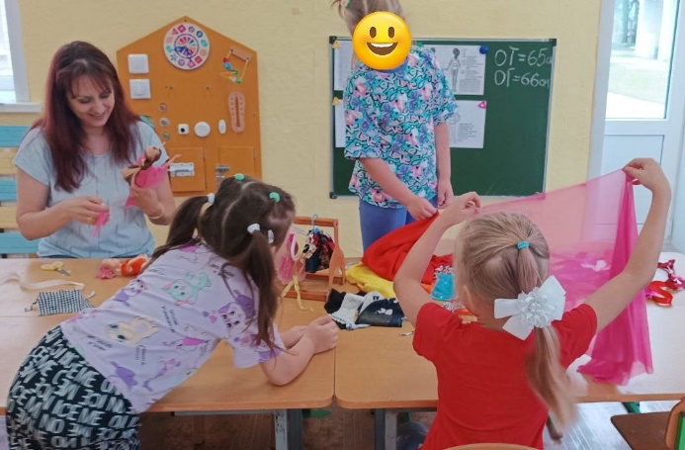
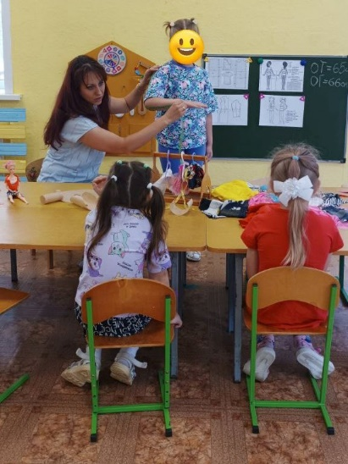
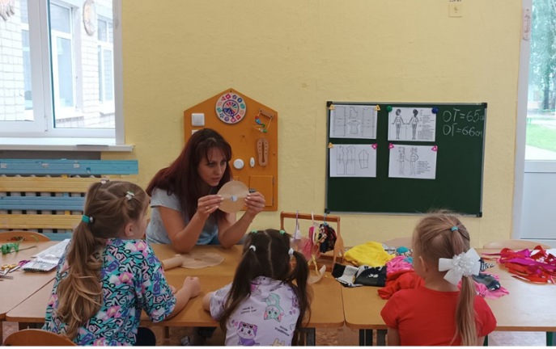
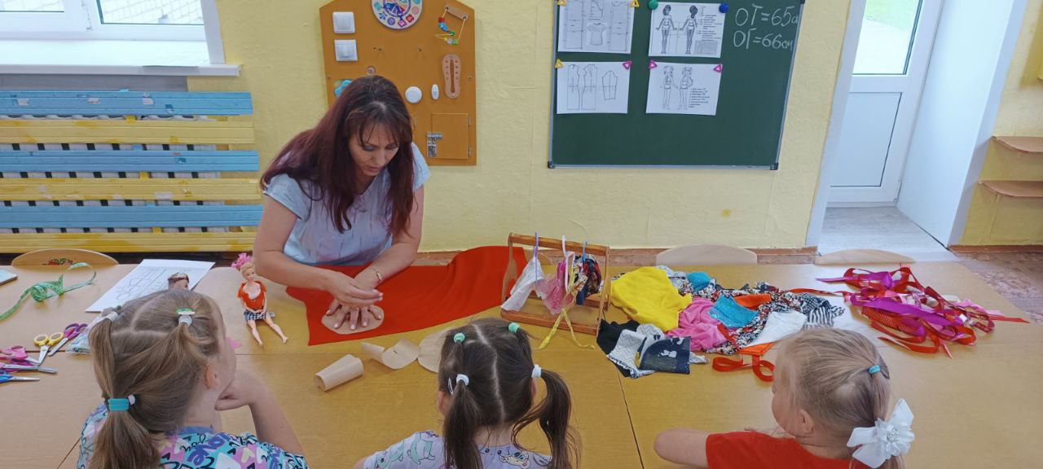
Дальше юные модельеры узнали, какие материалы и инструменты необходимы в работе модельеру, что такое выкройка, как она создаётся, как переносится на ткань. Девочки внимательно следили за работой педагога.

После «теоретических» занятий мы приступили к «практическим» упражнениям. Дети сами выбирали ткань для одежды, подбирали соответствующие выкройки, раскладывали детали, аккуратно переносили их на ткань, вырезали, примеряли на кукол, дополняли, украшали детали одежды.
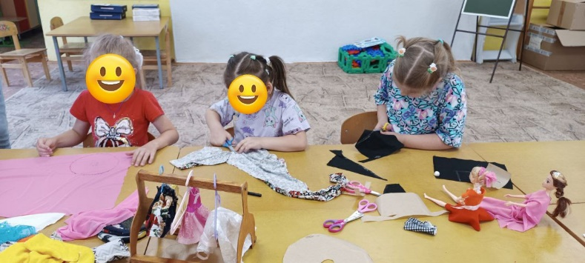

В результате проекта, дети получили не только первоначальные практические умения в области профессии модельера, но имассу положительных эмоций. Забытые на полках куклы Барби обрели вторую жизнь.
Положительный отклик проект получил и от родителей.Особенно были довольны бабушки.Многие из них имеют опыт по пошиву и ремонту одежды. Теперьэтот опыт стал интересен их внучкам, и бабушки с удовольствием поделятся своими навыками с ними.
Конструирование из ткани заключает в себе большие возможности для развития детей. Оно удовлетворяет познавательную активностьребёнка (дети познакомились с профессией модельера, научились снимать мерки, работать с выкройками) и способствует развитию художественных способностей детей. Ребенок учится обдумывать и создавать художественный образ, проектировать изделие, создавать эскизы, собирать изделие, подбирая материал с учётом возможностей его использования, придумывать оформления. И самое главное пользоваться речью – доказательством для обоснования своих суждений, для оценки результатов труда, его значимости, ценности.
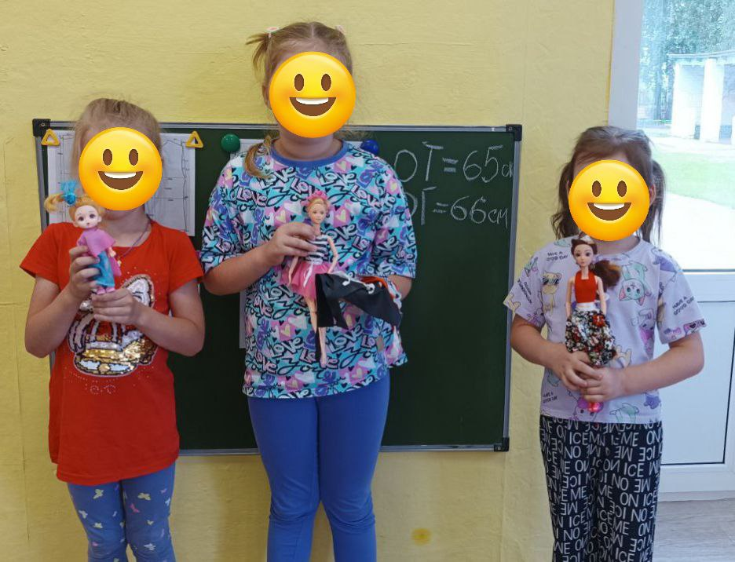

Сфера производства одежды нуждается сегодня в высококвалифицированных специалистах, способных в минимальные сроки проектировать изделия, экономически выгодные для производителя и удовлетворяющие эстетические запросы потребителей. В связи с этим современный специалист в области проектирования одежды должен обладать запасом знаний и практическими навыками, позволяющими ему успешно решать поставленные задачи.
Возможно,именно мои девчонки,станут известными модельерами,профессиональными швеями и закройщицами.Буду рада, если интерес, зародившийся у детей в раннем возрасте,приведёт их к любимой профессии.

Литература:
- М.С.Ишмакова «Конструирование в дошкольном образовании в условиях введения ФГОС» - ИПЦ Маска, 2013 г.
- Шершнева Л.П., Ларькина Л.В. Конструирование одежды. Теория и практика учебное пособие. – М. ИД «ФОРУМ» ИНФРА-М, 2011. – 288 с.
3. https://nsportal.ru/detskiy-sad/materialy-dlya-roditeley/2018/11/22/nachalnoe-tehnicheskoe-modelirovanie-v-doshkolnom
4.https://kvantvp.dm-centre.ru/courses/konstruirovanie-i-modelirovanie-izdelij-iz-tkani/
5. https://ppms.edu-penza.ru/elektronnaya-biblioteka/stati/detskoe-konstruirovanie-kak-razvivayushchiy-vid-obrazovatelnoy-deyatelnosti-detey.php

